Безнаказанность – наиболее мощный фактор, провоцирующий и стимулирующий насилие! Помните: в 95% случаев, если физическое или сексуальное насилие имело место, то одним разом дело не ограничится. Причем события будут происходить по нарастающей: с каждым последующим разом увеличивается степень жестокости и частота повторения.
QR-код «Если ты пострадал от домашнего насилия:
Как использовать QR-код:
- возьмите мобильный телефон с камерой;
- запустите программу для сканирования кода;
- наведите объектив камеры на код;
- получите информацию.

Если Вы подверглись домашнему насилию, если вам необходима эмоциональная поддержка в трудной жизненной ситуации, если не с кем поделиться своей проблемой Вы можете обратиться в отделение дневного пребывания для граждан пожилого возраста и комплексной поддержки в кризисной ситуации государственного учреждения «Территориальный центр социального обслуживания населения Дубровенского района» по адресу:

г. Дубровно, ул. Почтовая, д.10

Наш телефон:
8 (02137) 5 28 01

Мы гарантируем:
Конфиденциальность
Профессионализм
Ответственность
Безопасность

Государственное учреждение «Территориальный центр социального обслуживания населения Дубровенского района»

Отделение дневного пребывания для граждан пожилого возраста и комплексной поддержки в кризисной ситуации

Насилие в семье можно остановить

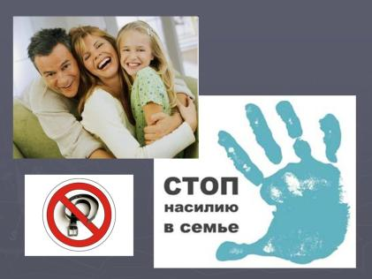

Информация
для пострадавших
и неравнодушных

ЧТО ТАКОЕ ДОМАШНЕЕ НАСИЛИЕ?

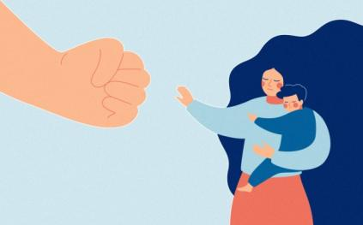

Цель домашнего насилия – запугать, доминировать, преследовать и властвовать над жизнью другого члена (членов) семьи. Это широкий термин, который включает в себя различные действия лиц, применяющих насилие.
Виды домашнего насилия:
Физическое насилие – это толкание, хватание, щипки, удары, шлепки, таскание за волосы и другие действия, которые могут привести к физическим травмам; отказ в медицинской помощи, принуждение к употреблению алкоголя или наркотиков; препятствие в обращении за необходимой медицинской помощью.
Психологическое насилие – включает в себя разрушение самооценки или самоуважения человека посредством оскорблений, постоянной критики, пренебрежения способностями и талантами человека; угрозы причинить вред супруге (супругу), партнеру, детям, друзьям, домашним животным или самому себе; преднамеренная изоляция человека от других членов семьи, друзей, образовательных учреждений, работы, былых увлечений.
Экономическое насилие – подразумевает осуществление тотального контроля над финансовыми ресурсами члена (членов) семьи, ограничения его (их) доступа к деньгам или финансовым активам семьи, создание препятствий или запрет на трудоустройство или получение образования.
Сексуальное насилие – включает принуждение к половому контакту, изнасилование, сексуальное унижение человека; нежелательные прикосновения, принуждение к просмотру видео порнографического характера, шантаж с использованием фото и видеосъемки интимного характера.
Любой человек, попавший в трудную жизненную ситуацию, может обратиться за помощью по адресу:
г. Дубровно, ул. Почтовая, д.10,
либо
позвонить по телефону 5 28 01.
Здесь вам окажут на безвозмездной основе юридическую помощь, социально-психологические, консультационно-информационные, социально-педагогические, социально-посреднические услуги, услугу временного приюта. Мы работаем в будние дни с 8.00 до 17.00. Обеденный перерыв — с 13.00 до 14.00.
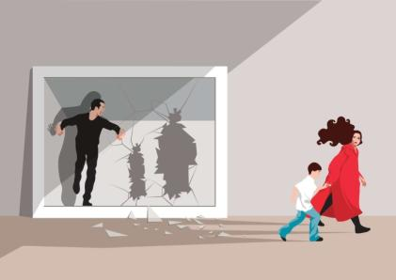

Главное — не молчать.
Насилие в семье – это тот момент,
когда нужно
«выносить сор из избы!»

